

**Об утверждении регламентов государственных услуг в сфере долевого участия в жилищном строительстве**

***Утративший силу***

Постановление акимата Актюбинской области от 30 мая 2019 года № 213. Зарегистрировано Департаментом юстиции Актюбинской области 12 июня 2019 года № 6250. Утратило силу постановлением акимата Актюбинской области от 4 мая 2020 года № 187

      Сноска. Утратило силу постановлением акимата Актюбинской области от 04.05.2020 № 187 (вводится в действие по истечении десяти календарных дней после дня его первого официального опубликования).

      В соответствии со статьей 27 Закона Республики Казахстан от 23 января 2001 года "О местном государственном управлении и самоуправлении в Республике Казахстан", пунктом 3 статьи 16 Закона Республики Казахстан от 15 апреля 2013 года "О государственных услугах", приказом Министра по инвестициям и развитию Республики Казахстан от 26 июня 2017 года № 387 "Об утверждении стандартов государственных услуг в сфере долевого участия в жилищном строительстве", зарегистрированного в Реестре государственной регистрации нормативных правовых актов № 15398, акимат Актюбинской области ПОСТАНОВЛЯЕТ:

      1. Утвердить следующие регламенты государственных услуг в сфере долевого участия в жилищном строительстве:

      1) регламент государственной услуги "Выдача разрешения на привлечение денег дольщиков", согласно приложению 1;

      2) регламент государственной услуги "Выдача выписки об учетной записи договора о долевом участии в жилищном строительстве, согласно приложению 2.

      2. Государственному учреждению "Управление строительства, архитектуры и градостроительства Актюбинской области" в установленном законодательством порядке обеспечить:

      1) государственную регистрацию настоящего постановления в Департаменте юстиции Актюбинской области;

      2) направление настоящего постановления на официальное опубликование в электронном виде в Эталонном контрольном банке нормативных правовых актов Республики Казахстан.

      3. Контроль за исполнением настоящего постановления возложить на курирующего заместителя акима Актюбинской области.

      4. Настоящее постановление вводится в действие по истечении десяти календарных дней после дня его первого официального опубликования.

|  |  |
| --- | --- |
| *Аким Актюбинской области* | *О. Уразалин* |

|  |  |
| --- | --- |
|  | Приложение 1 к постановлению акимата Актюбинской области от 30 мая 2019 года № 213 |

**Регламент государственной услуги "Выдача разрешения на привлечение денег дольщиков"**

**1. Общие положения**

      1. Государственная услуга "Выдача выписки об учетной записи договора о долевом участии в жилищном строительстве" (далее – государственная услуга) государственным учреждением "Управление строительства, архитектуры и градостроительства Актюбинской области" (далее – услугодатель).

      Прием заявления и выдача результата оказания государственной услуги осуществляются через некоммерческое акционерное общество "Государственная корпорация "Правительство для граждан" (далее – Государственная корпорация).

      2. Форма оказываемой государственной услуги: бумажная.

      3. Результат оказания государственной услуги – выдача разрешения на привлечение денег дольщиков (далее - разрешение) согласно приложению 1 к стандарту государственной услуги "Выдача разрешения на привлечение денег дольщиков" (далее - Стандарт), утвержденных приказом Министра по инвестициям и развитию Республики Казахстан от 26 июня 2017 года № 387 "Об утверждении стандартов государственных услуг в сфере долевого участия в жилищном строительстве", зарегистрированного в Реестре государственной регистрации нормативных правовых актов № 15398, либо мотивированный ответ об отказе в оказании государственной услуги в случаях и по основаниям, предусмотренных пунктом 10 Стандарта.

      Форма предоставления результата оказания государственной услуги: бумажная.

**2. Описание порядка действий структурных подразделений (работников) услугодателя в процессе оказания государственной услуги**

      4. Основанием для начала процедуры (действия) по оказанию государственной услуги является предоставление услугополучателем перечня документов согласно пункту 9 Стандарта из Государственной корпорации.

      5. Содержание каждой процедуры (действия), входящей в состав процесса оказания государственной услуги, длительность его выполнения:

      1) услугополучатель (либо его представитель по доверенности) предоставляет документы, указанные в пунктe 9 Стандарта инспектору Государственной корпорации;

      2) инспектор Государственной корпорации в течении 15 (пятнадцати) минут регистрирует поступившие документы и выдает расписку услугополучателю о приеме соответствующих документов, либо, в случае представления услугополучателем неполного пакета документов согласно перечню, предусмотренному пунктом 9 стандарта, расписку об отказе в приеме документов по форме согласно приложению 3 к стандарту, далее документы передает в накопительный сектор;

      Результат - прием документов или отказ в приеме.

      3) накопительный сектор собирает документы, составляет реестр и в течении 20 (двадцати) минут передает документы через курьера Государственной корпорации в канцелярию услугодателя;

      Результат - передача документов в канцелярию отдела услугодателя.

      4) сотрудник канцелярии услугодателя в течение 15 минут с момента поступления необходимых документов из Государственной корпорации, указанных в пункте 9 Стандарта, осуществляет прием, делает отметку о регистрации с указанием даты и времени, регистрирует и передает руководителю услугодателя;

      Результат – передача поступивших документов руководителю услугодателя.

      5) руководитель услугодателя, ознакомившись с документами, накладывает резолюцию и передает ответственному исполнителю услугодателя в течение 1 (одного) рабочего дня.

      Результат – передача документов ответственному исполнителю.

      6) ответственный исполнитель услугодателя рассматривает документы на соответствие законодательству, готовит проект разрешения, либо готовит письменный мотивированный ответ об отказе в оказании государственной услуги в соответствии с пунктом 9 Стандарта и в течение 8 (восьми) рабочих дней направляет руководителю услугодателя для подписания.

      Результат – подготовка разрешения или мотивированного отказа и передача руководителю услугодателя.

      7) руководитель услугодателя подписывает разрешение или мотивированный ответ об отказе и передает сотруднику канцелярии услугодателя в течение 1 (одного) рабочего дня.

      Результат – подписание разрешения или мотивированного отказа и передача сотруднику канцелярии услугодателя.

      8) сотрудник канцелярии услугодателя регистрирует и направляет выписку или мотивированный ответ об отказе в Государственную корпорацию в течение того же дня, при этом результат оказания государственной услуги предоставляется в Государственную корпорацию не позднее, чем за сутки до истечения срока оказания государственной услуги.

      Результат – выдача разрешения или мотивированного отказа услугополучателю через Государственную корпорацию.

**3. Описание порядка взаимодействия структурных подразделений (работников) услугодателя в процессе оказания государственной услуги**

      6. Перечень структурных подразделений, (работников) услугодателя, которые участвуют в процессе оказания государственной услуги:

      сотрудник канцелярии услугодателя;

      руководитель услугодателя;

      ответственный исполнитель услугодателя.

      7. Описание последовательности процедур (действий) между структурных подразделений (работников) услугодателя в процессе оказания государственной услуги:

      1) услугополучатель (либо его представитель по доверенности) предоставляет документы, указанные в пунктe 9 Стандарта инспектору Государственной корпорации;

      2) инспектор Государственной корпорации в течении 15 (пятнадцати) минут регистрирует поступившие документы и выдает расписку услугополучателю о приеме соответствующих документов, либо, в случае представления услугополучателем неполного пакета документов согласно перечню, предусмотренному пунктом 9 стандарта, расписку об отказе в приеме документов по форме согласно приложению 3 к стандарту, далее документы передает в накопительный сектор;

      3) накопительный сектор собирает документы, составляет реестр и в течении 20 (двадцати) минут передает документы через курьера Государственной корпорации в канцелярию услугодателя;

      4) сотрудник канцелярии услугодателя в течение 15 минут с момента поступления необходимых документов из Государственной корпорации, указанных в пункте 9 Стандарта, осуществляет прием, делает отметку о регистрации с указанием даты и времени, регистрирует и передает руководителю услугодателя;

      5) руководитель услугодателя, ознакомившись с документами, накладывает резолюцию и передает ответственному исполнителю услугодателя в течение 1 (одного) рабочего дня.

      6) ответственный исполнитель услугодателя рассматривает документы на соответствие законодательству, готовит проект разрешения, либо готовит письменный мотивированный ответ об отказе в оказании государственной услуги в соответствии с пунктом 9 Стандарта и в течение 8 (восьми) рабочих дней направляет руководителю услугодателя для подписания.

      7) руководитель услугодателя подписывает разрешение или мотивированный ответ об отказе и передает сотруднику канцелярии услугодателя в течение 1 (одного) рабочего дня.

      8) сотрудник канцелярии услугодателя регистрирует и направляет выписку или мотивированный ответ об отказе в Государственную корпорацию в течение того же дня, при этом результат оказания государственной услуги предоставляется в Государственную корпорацию не позднее, чем за сутки до истечения срока оказания государственной услуги.

**4. Описание порядка взаимодействия с Государственной корпорацией и (или) иными услугодателями, а также порядка использования информационных систем в процессе оказания государственной услуги**

      8. Описание порядка обращения в Государственную корпорацию, длительность обработки запроса услугополучателя:

      1) услугополучатель подает сотруднику Государственной корпорации заявление. При подаче услугополучателем всех необходимых документов в Государственную корпорацию выдается расписка о приеме соответствующих документов;

      2) сотрудник Государственной корпорации проверяет правильность заполнения заявления и полноту пакета документов, представленных услугополучателем – 5 (пять) минут;

      3) процесс 1 – ввод сотрудником Государственной корпорации в автоматизированное рабочее место логина и пароля (процесс авторизации) для оказания государственной услуги – 1 (одна) минута;

      4) процесс 2 – выбор сотрудником Государственной корпорации государственной услуги, вывод на экран формы запроса для оказания государственной услуги и ввод сотрудником Государственной корпорации данных услугополучателя, а также данных по доверенности представителя услугополучателя в случае обращения доверенного лица (при нотариально удостоверенной доверенности, при ином удостоверении доверенности не заполняются) – 1 (одна) минута;

      5) процесс 3 – направление запроса через шлюз "электронного правительства" (далее – ШЭП) в государственную базу данных физических лиц или государственную базу данных юридических лиц (далее – ГБД ФЛ/ГБД ЮЛ) о данных услугополучателя, а также в Единую нотариальную информационную систему (далее – ЕНИС) о данных доверенности представителя услугополучателя – 1 (одна) минута;

      6) условие 1 – проверка наличия данных услугополучателя в ГБД ФЛ/ГБД ЮЛ, данных доверенности в ЕНИС – 1 (одна) минута;

      7) процесс 4 – формирование сообщения о невозможности получения данных в связи с отсутствием данных услугополучателя в ГБД ФЛ/ГБД ЮЛ или данных доверенности в ЕНИС – 1 (одна) минута;

      8) процесс 5 – направление электронного документа (запроса услугополучателя), удостоверенного (подписанного) электронной цифровой подписью (далее – ЭЦП) сотрудника Государственной корпорации через ШЭП в автоматизированное рабочее место регионального шлюза "электронного правительства" (далее – АРМ РШЭП) – 1 (одна) минута;

      9) процесс 6 – регистрация электронного документа в АРМ РШЭП – 1 (одна) минута;

      10) условие 2 – проверка (обработка) услугодателем соответствия приложенного услугополучателем пакета документов – 1 (одна) минута;

      11) процесс 7 – формирование сообщения об отказе в запрашиваемой государственной услуге в связи с имеющимися нарушениями в пакете документов услугополучателя или получение услугополучателем через сотрудника Государственной корпорации расписки о приеме соответствующих документов – 1 (одна) минута;

      12) процесс 8 – получение услугополучателем через сотрудника Государственной корпорации результата государственной услуги (разрешение на привлечение денег дольщиков).

      Срок оказания государственной услуги с момента сдачи пакета документов в Государственную корпорацию – 10 (десять) рабочих дней.

      При обращении в Государственную корпорацию день приема документов не входит в срок оказания государственной услуги.

      9. Подробное описание последовательности процедур (действий), взаимодействий структурных подразделений (работников) услугодателя в процессе оказания государственной услуги, а также описания порядка взаимодействия с иными услугодателями и (или) Государственной корпорацией и порядка использования информационных систем в процессе оказания государственной услуги отражается в справочнике бизнес-процессов оказания государственной услуги согласно приложению к настоящему Регламенту.

|  |  |
| --- | --- |
|  | Приложение к регламенту "Выдача разрешения на привлечение денег дольщиков" |

**Справочник бизнес-процессов оказания государственной услуги**

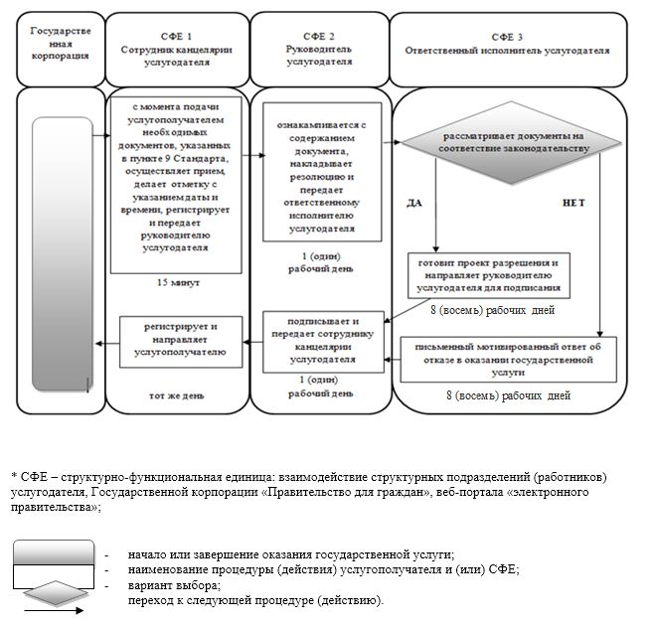

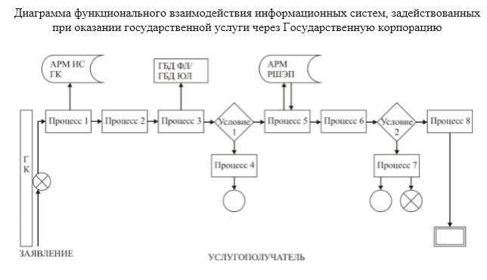

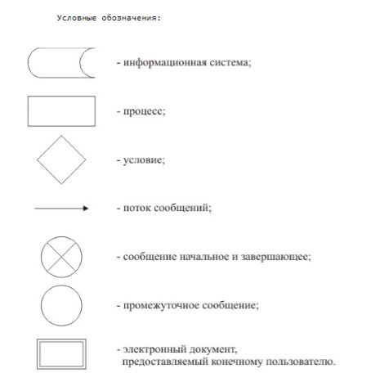

|  |  |
| --- | --- |
|  | Приложение 2 к постановлению акимата Актюбинской области от 30 мая 2019 года № 213 |

**Регламент государственной услуги "Выдача выписки об учетной записи договора о долевом участии в жилищном строительстве"**

**1. Общие положения**

      1. Государственная услуга "Выдача выписки об учетной записи договора о долевом участии в жилищном строительстве" (далее – государственная услуга) оказывается государственным учреждением "Управление строительства, архитектуры и градостроительства Актюбинской области" (далее – услугодатель).

      Прием заявления и выдача результата оказания государственной услуги осуществляются через некоммерческое акционерное общество "Государственная корпорация "Правительство для граждан" (далее – Государственная корпорация).

      2. Форма оказания государственной услуги: бумажная.

      3. Результат оказания государственной услуги выдача выписки об учетной записи договора о долевом участии в жилищном строительстве (далее - выписка) согласно приложению 1 к стандарту государственной услуги "Выдача выписки об учетной записи договора о долевом участии в жилищном строительстве" (далее - Стандарт), утвержденных приказом Министра по инвестициям и развитию Республики Казахстан от 26 июня 2017 года № 387 "Об утверждении стандартов государственных услуг в сфере долевого участия в жилищном строительстве", зарегистрированного в Реестре государственной регистрации нормативных правовых актов № 15398, либо мотивированный ответ об отказе в оказании государственной услуги в случаях и по основаниям, предусмотренных пунктом 10 Стандарта.

      Форма предоставления результата оказания государственной услуги: бумажная.

**2. Описание порядка действий структурных подразделений (работников) услугодателя в процессе оказания государственной услуги**

      4. Основанием для начала процедуры (действия) по оказанию государственной услуги является предоставление услугополучателем перечня документов согласно пункту 9 Стандарта из Государственной корпорации.

      5. Содержание каждой процедуры (действия), входящей в состав процесса оказания государственной услуги, длительность его выполнения:

      1) услугополучатель (либо его представитель по доверенности) предоставляет документы, указанные в пунктe 9 Стандарта инспектору Государственной корпорации;

      2) инспектор Государственной корпорации в течении 15 (пятнадцати) минут регистрирует поступившие документы и выдает расписку услугополучателю о приеме соответствующих документов, либо, в случае представления услугополучателем неполного пакета документов согласно перечню, предусмотренному пунктом 9 стандарта, расписку об отказе в приеме документов по форме согласно приложению 3 к стандарту, далее документы передает в накопительный сектор;

      Результат - прием документов или отказ в приеме.

      3) накопительный сектор собирает документы, составляет реестр и в течении 20 (двадцати) минут передает документы через курьера Государственной корпорации в канцелярию услугодателя;

      Результат - передача документов в канцелярию отдела услугодателя.

      4) сотрудник канцелярии услугодателя в течение 15 минут с момента поступления необходимых документов из Государственной корпорации, указанных в пункте 9 Стандарта, осуществляет прием, делает отметку о регистрации с указанием даты и времени, регистрирует и передает руководителю услугодателя;

      Результат – передача поступивших документов руководителю услугодателя.

      5) руководитель услугодателя, ознакомившись с документами, накладывает резолюцию и передает ответственному исполнителю услугодателя в течение 1 (одного) рабочего дня.

      Результат – передача документов ответственному исполнителю;

      6) ответственный исполнитель услугодателя рассматривает документы на соответствие законодательству, готовит проект выписки, либо готовит письменный мотивированный ответ об отказе в оказании государственной услуги в соответствии с пунктом 9 Стандарта и в течение 4 (четырех) рабочих дней и направляет руководителю услугодателя для подписания.

      Результат – подготовка выписки или мотивированного отказа и передача руководителю услугодателя;

      7) руководитель услугодателя подписывает выписку или мотивированный ответ об отказе и передает сотруднику канцелярии услугодателя в течение 1 (одного) рабочего дня.

      Результат – подписание выписки или мотивированного отказа и передача сотруднику канцелярии услугодателя;

      8) сотрудник канцелярии услугодателя регистрирует и направляет выписку или мотивированный ответ об отказе в Государственную корпорацию в течение того же дня, при этом результат оказания государственной услуги предоставляется в Государственную корпорацию не позднее, чем за сутки до истечения срока оказания государственной услуги.

      Результат – выдача выписки или мотивированного отказа услугополучателю через Государственную корпорацию.

**3. Описание порядка взаимодействия структурных подразделений (работников) услугодателя в процессе оказания государственной услуги**

      6. Перечень структурных подразделений, (работников) услугодателя, которые участвуют в процессе оказания государственной услуги:

      сотрудник канцелярии услугодателя;

      руководитель услугодателя;

      ответственный исполнитель услугодателя.

      7. Описание последовательности процедур (действий) между структурных подразделений (работников) услугодателя в процессе оказания государственной услуги:

      1) услугополучатель (либо его представитель по доверенности) предоставляет документы, указанные в пунктe 9 Стандарта инспектору Государственной корпорации;

      2) инспектор Государственной корпорации в течении 15 (пятнадцати) минут регистрирует поступившие документы и выдает расписку услугополучателю о приеме соответствующих документов, либо, в случае представления услугополучателем неполного пакета документов согласно перечню, предусмотренному пунктом 9 стандарта, расписку об отказе в приеме документов по форме согласно приложению 3 к стандарту, далее документы передает в накопительный сектор;

      3) накопительный сектор собирает документы, составляет реестр и в течении 20 (двадцати) минут передает документы через курьера Государственной корпорации в канцелярию услугодателя;

      4) сотрудник канцелярии услугодателя в течение 15 минут с момента поступления необходимых документов из Государственной корпорации, указанных в пункте 9 Стандарта, осуществляет прием, делает отметку о регистрации с указанием даты и времени, регистрирует и передает руководителю услугодателя;

      5) руководитель услугодателя, ознакомившись с документами, накладывает резолюцию и передает ответственному исполнителю услугодателя в течение 1 (одного) рабочего дня.

      6) ответственный исполнитель услугодателя рассматривает документы на соответствие законодательству, готовит проект выписки, либо готовит письменный мотивированный ответ об отказе в оказании государственной услуги в соответствии с пунктом 9 Стандарта и в течение 4 (четырех) рабочих дней и направляет руководителю услугодателя для подписания.

      7) руководитель услугодателя подписывает выписку или мотивированный ответ об отказе и передает сотруднику канцелярии услугодателя в течение 1 (одного) рабочего дня.

      8) сотрудник канцелярии услугодателя регистрирует и направляет выписку или мотивированный ответ об отказе в Государственную корпорацию в течение того же дня, при этом результат оказания государственной услуги предоставляется в Государственную корпорацию не позднее, чем за сутки до истечения срока оказания государственной услуги.

**4. Описание порядка взаимодействия с Государственной корпорацией и (или) иными услугодателями, а также порядка использования информационных систем в процессе оказания государственной услуги**

      8. Описание порядка обращения в Государственную корпорацию, длительность обработки запроса услугополучателя:

      1) услугополучатель подает сотруднику Государственной корпорации заявление. При подаче услугополучателем всех необходимых документов в Государственную корпорацию выдается расписка о приеме соответствующих документов;

      2) сотрудник Государственной корпорации проверяет правильность заполнения заявления и полноту пакета документов, представленных услугополучателем – 5 (пять) минут;

      3) процесс 1 – ввод сотрудником Государственной корпорации в автоматизированное рабочее место логина и пароля (процесс авторизации) для оказания государственной услуги – 1 (одна) минута;

      4) процесс 2 – выбор сотрудником Государственной корпорации государственной услуги, вывод на экран формы запроса для оказания государственной услуги и ввод сотрудником Государственной корпорации данных услугополучателя, а также данных по доверенности представителя услугополучателя в случае обращения доверенного лица (при нотариально удостоверенной доверенности, при ином удостоверении доверенности не заполняются) – 1 (одна) минута;

      5) процесс 3 – направление запроса через шлюз "электронного правительства" (далее – ШЭП) в государственную базу данных физических лиц или государственную базу данных юридических лиц (далее – ГБД ФЛ/ГБД ЮЛ) о данных услугополучателя, а также в Единую нотариальную информационную систему (далее – ЕНИС) о данных доверенности представителя услугополучателя – 1 (одна) минута;

      6) условие 1 – проверка наличия данных услугополучателя в ГБД ФЛ/ГБД ЮЛ, данных доверенности в ЕНИС – 1 (одна) минута;

      7) процесс 4 – формирование сообщения о невозможности получения данных в связи с отсутствием данных услугополучателя в ГБД ФЛ/ГБД ЮЛ или данных доверенности в ЕНИС – 1 (одна) минута;

      8) процесс 5 – направление электронного документа (запроса услугополучателя), удостоверенного (подписанного) электронной цифровой подписью (далее – ЭЦП) сотрудника Государственной корпорации через ШЭП в автоматизированное рабочее место регионального шлюза "электронного правительства" (далее – АРМ РШЭП) – 1 (одна) минута;

      9) процесс 6 – регистрация электронного документа в АРМ РШЭП – 1 (одна) минута;

      10) условие 2 – проверка (обработка) услугодателем соответствия приложенного услугополучателем пакета документов – 1 (одна) минута;

      11) процесс 7 – формирование сообщения об отказе в запрашиваемой государственной услуге в связи с имеющимися нарушениями в пакете документов услугополучателя или получение услугополучателем через сотрудника Государственной корпорации расписки о приеме соответствующих документов – 1 (одна) минута;

      12) процесс 8 – получение услугополучателем через сотрудника Государственной корпорации результата государственной услуги (выписки об учетной записи договора о долевом участии в жилищном строительстве).

      Срок оказания государственной услуги с момента сдачи пакета документов в Государственную корпорацию – 6 (шесть) рабочих дней.

      При обращении в Государственную корпорацию день приема документов не входит в срок оказания государственной услуги.

      9. Подробное описание последовательности процедур (действий), взаимодействий структурных подразделений (работников) услугодателя в процессе оказания государственной услуги, а также описания порядка взаимодействия с иными услугодателями и (или) Государственной корпорацией и порядка использования информационных систем в процессе оказания государственной услуги отражается в справочнике бизнес-процессов оказания государственной услуги согласно приложению к настоящему Регламенту.

|  |  |
| --- | --- |
|  | Приложение к регламенту "Выдача выписки об учетной записи договора о долевом участии в жилищном строительстве" |

**Справочник бизнес-процессов оказания государственной услуги**

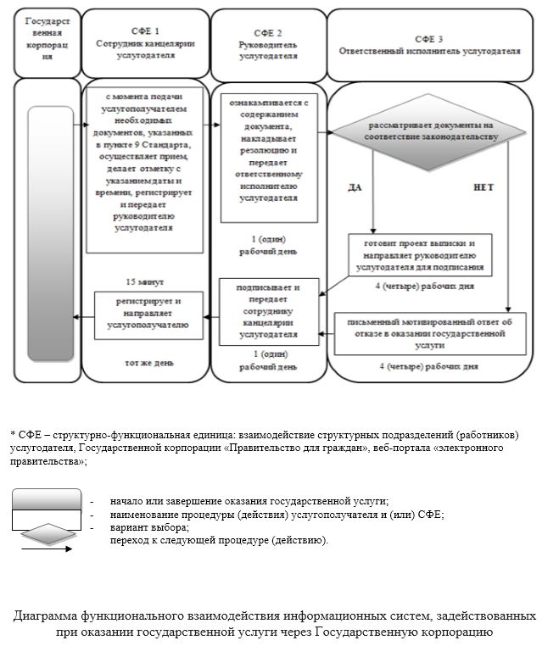

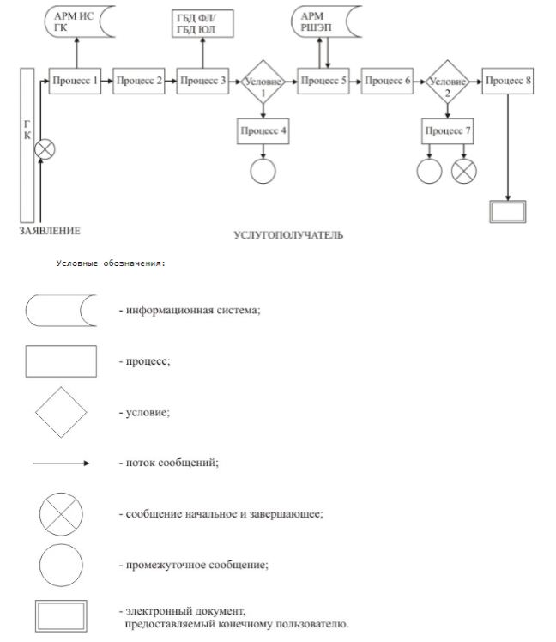

© 2012. РГП на ПХВ «Институт законодательства и правовой информации Республики Казахстан» Министерства юстиции Республики Казахстан